东阳市鑫盛工程咨询有限公司关于东阳市花园高级中学
校服采购项目的更正公告
一、项目基本情况
原公告的采购项目编号：东鑫招[2025]9号
原公告的采购项目名称：东阳市花园高级中学校服采购项目
首次公告日期：2025年7月8日
二、更正信息
更正事项：招标文件
事项一: 第二章招标需求 -- 二、标项采购清单及技术、规格、配置要求 -- 2、标项二采购清单明细及产品技术参数表（招标文件第8页）
更正前：
序号 | 货物名称 | 规格型号 | 面料材质要求 | 款式 | 最高限价（元）
1 | 夏 装 | 上衣 | 面料：珠地白色 60%棉 40%聚酯纤维 克重：220g | 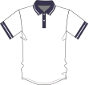  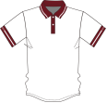 | 50元/件
 |  | 裤子 | 面料：斜纹棉拉架 藏青色 75.6%棉17.6%聚脂纤维6.8%氨纶 克重：220g |  | 50元/件
2 | 秋装 | 上衣 | 面料：南韩丝 藏青色 92%聚酯纤维8%氨纶 克重：300g | 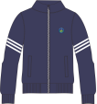  图片 | 80元/件
 |  | 裤子 |  |   图片 | 50元/件

更正后：
序号 | 货物名称 | 规格型号 | 面料材质要求 | 款式 | 最高限价（元）
1 | 夏 装  （夏装最终颜色由采购人决定） | 上衣 | 面料：珠地白色 60%棉 40%聚酯纤维 克重：220g |  | 50元/件
 |  | 裤子 | 面料：斜纹棉拉架 藏青色 75.6%棉17.6%聚脂纤维6.8%氨纶 克重：220g |  | 50元/件
 |  | 上衣 | 面料：丝光珠地 灰色  55%棉45%聚酯纤维  克重：210g | 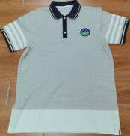  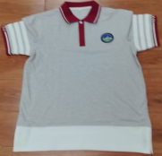 | 50元/件
 |  | 裤子 | 面料：细斜纹 藏青色  65%聚脂纤维35%棉  克重：160g | 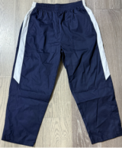 | 50元/件
2 | 秋装 | 上衣 | 面料：南韩丝 藏青色 92%聚酯纤维8%氨纶 克重：300g | 图片 | 80元/件
 |  | 裤子 |  | 图片 | 50元/件
事项二
更正前：开标时间：2025年7月29日14时30分；
更正后：开标时间：2025年8月4日14时30分；
三、其他补充事宜
招标文件中其他时间顺延，其他内容不变。
四、对本次采购提出询问、质疑、投诉，请按以下方式联系。
1、代理机构：东阳市鑫盛工程咨询有限公司
联系人：王晓菲
联系电话：0579-86633123
地址：东阳市白云街道八华南路63号
2、采购单位：东阳市花园高级中学
联系人：张有安
联系电话：13858956023
地址：浙江省金华市东阳市阳光路85号

东阳市花园高级中学
东阳市鑫盛工程咨询有限公司
2025年7月17日

